 **DP1 BIOLOGIE NS**

**Séance 28**

**THEME II : La biologie moléculaire**

**Unité 7 : La réplication de l’ADN, la transcription, et la traduction**

**Objectifs :**

**-- Comprendre que l’information génétique est contenue dans l’ADN et qu’elle peut être copiée et traduite pour fabriquer les protéines utiles à la cellule.**

**Compétences :**

→ Utiliser un tableau du code génétique pour en déduire quel codon(s) correspond à quel acide aminé.

→ Analyse des résultats de Meselson et Stahl pour étayer la théorie de la réplication semi-conservatrice de l'ADN.

→ Utilisez un tableau de codons d'ARNm et leurs acides aminés correspondants pour déduire la séquence d'acides aminés codés par un court brin d'ARNm de séquence de bases connue.

→ Déduire la séquence de bases d'ADN pour le brin d'ARNm.

**1 – Idées essentielles**

-- La réplication de l’ADN est semi- conservatrice et dépend de l’appariement des bases complémentaires.

-- L’hélicase déroule la double hélice et sépare les 2 brins en cassant les liaisons hydrogène.

-- L’ADN polymérase relie les nucléotides ensemble pour former un nouveau brin, en utilisant le brin préexistant comme matrice.

-- La transcription est la synthèse de l’ARNm copié à partir des séquences de bases de l’ADN par l’ARN polymérase.

-- La traduction est la synthèse de polypeptides sur les ribosomes.

-- La séquence d’acides aminés des polypeptides est déterminée par l’ARNm selon le code génétique.

-- Les codons de 3 bases sur l’ARNm correspondent à un acide aminé dans un polypeptide.

-- La traduction dépend de l’appariement de bases complémentaires entre les codons de l’ARNm et anticodons de l’ARNt

**2 – Nature de la science**

L’obtention de preuves pour les théories scientifiques :

Méselson et Stahl ont obtenu des preuves de la réplication semi-conservatrice de l’ADN

**3 – Théorie de la connaissance**

Les manipulations génétiques seraient- elles une concurrence de l’évolution ?

**4 – Notions clés**

**4.1 – La réplication semi-conservatrice de l’ADN**

Lorsqu’une cellule se prépare à se diviser, les 2 brins de la double hélice se séparent (voir la fig 2).

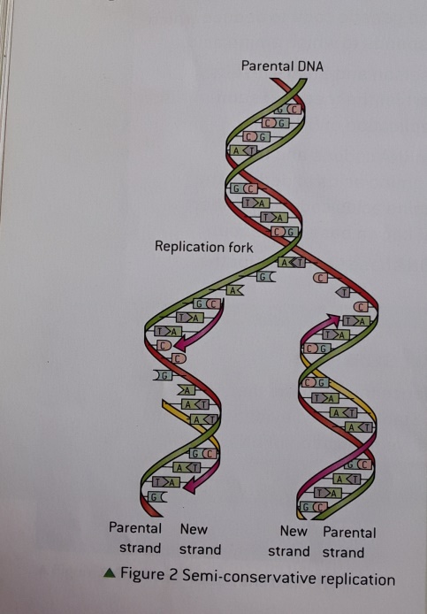

Chacun de ces volets originaux sert de guide, ou de modèle, pour la création d’un nouveau volet. Les nouveaux brins sont formés en ajoutant des nucléotides, un par un, et en les liant ensemble. Le résultat est 2 molécules d’ADN, toutes 2 composées d’un brin original et d’un brin nouvellement synthétisé. Pour cette raison, la réplication de l’ADN est qualifiée de semi-conservatrice.

La séquence de bases sur le brin matrice détermine la séquence de bases sur le seul nouveau brin. Seul un nucléotide portant une base de la base suivante sur le brin matrice peut être ajouté avec succès au nouveau brin. (fig 1).

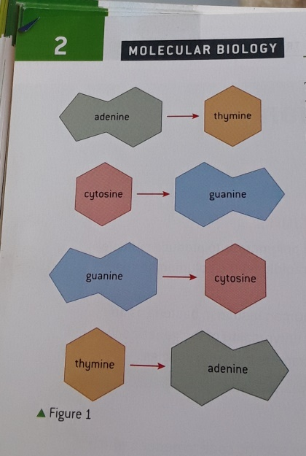

En effet, les bases complémentaires forment des liaisons hydrogène entre elles, stabilisant la structure. Si un nucléotide avec la mauvaise base commençait à être inséré, la liaison hydrogène entre les bases ne se produirait pas et le nucléotide ne serait pas ajouté à la chaîne. La règle selon laquelle une base s’apparie toujours avec une autre base est appelée appariement de bases complémentaires. Il garantit que les 2 molécules d’ADN résultant de la réplication de l’ADN sont identiques dans leurs séquences de bases à la molécule mère qui a été répliquée.

**Conclusion : La réplication de l’ADN est semi-conservatrice et dépend de l’appariement des bases complémentaires.**

**4.2 – L’enzyme hélicase**

Avant que la réplication de l’ADN puisse se produire, les 2 brins de la molécule doivent se séparer afin qu’ils puissent chacun servir de matrice pour la formation d’un nouveau brin. La séparation est réalisée par des hélicases, un groupe d’enzymes qui utilisent l’énergie de l’ATP. L’énergie de l’ATP est utilisée pour déplacer l’hélicase le long de la molécule d’ADN, brisant les liaisons hydrogène entre les bases et séparant les 2 supports. L’ADN double brin ne peut pas être divisé en 2 brins tant qu’il est encore hélicoïdal. L’hélicase provoque donc le déroulement de l’hélice en même temps qu’elle sépare les brins.

**Conclusion : L’enzyme hélicase déroule la double hélice et les 2 brins de la molécule doivent se séparer afin qu’ils puissent chacun servir de matrice pour la formation d’un nouveau brin.**

**4.3 – ADN polymérase**

Une fois que l’hélicase a déroulé la double hélice et divisé l’ADN en 2 brins, la réplication peut commencer. Chacun des 2 brins agit comme un modèle pour la formation d’un nouveau brin. L’assemblage des nouveaux brins est réalisé par l’enzyme ADN polymérase.

L’ADN polymérase se déplace le long de la matrice dans la même direction, en ajoutant un nucléotide à la fois. Des nucléotides libres avec chacune des 4 bases possibles sont disponibles dans la zone où l’ADN est répliqué. Chaque fois qu’un nucléotide est ajouté au niveau du brin, un seul des 4 types de nucléotides à la base peut s’apparier avec la base à la position atteinte sur lebrin matrice.L’ADN polymérase amène les nucléotides dans la position où des liaisons hydrogène pourraient se former, mais à moins que cela ne se produise et qu’une paire de bases complémentaires ne se forme, le nucléotide se détache à nouveau.

Une fois qu’un nucléotide avec la bonne base a été mis en place et que des liaisons hydrogène se sont formées entre les 2 bases, l’ADN polymérase le lie à l’extrémité du nouveau brin. Cela se fait en créant une liaison covalente entre le groupe phosphate du nucléotide libre et le sucre du nucléotide à l’extrémité existante du nouveau brin. Le sucre pentose est le terminal 3’ et le groupe phosphate est le terminal 5’, donc l’ADN polymérase s’ajoute sur le terminal 5’ du nucléotide libre au terminal 3 du brin existant.

L’ADN polymérase se déplace progressivement le long du brin matrice, assemblant le nouveau brin avec la séquence de bases complémentaire du brin matrice. Il le fait avec un très haut degré de fidélité. Très peu d’erreurs sont commises lors de la réplication de l’ADN.

**Conclusion : L’ADN polymérase relie les nucléotides ensemble pour former un nouveau brin, en utilisant le brin préexistant comme matrice.**

**4.4 – La transcription**

La séquence de bases dans un gène ne donne, en soi, aucune caractéristique observable de l’organisme. La plupart des gènes ont pour fonction de spécifier la séquence d’acides aminés dans un polypeptide particulier. Ce sont les protéines qui déterminent souvent directement, les caractéristiques observables d’un individu.

Deux processus sont nécessaires pour produire un polypeptide spécifique utilisant la séquence de bases d’un gène. Le 1er d’entre eux est la transcription.

La transcription est la synthèse de l’ARN, en utilisant l’ADN comme matrice. Comme l’ARN est un simple brin , la transcription ne se produit que sur l’un des 2 brins d’ADN. Ce qui suit est un aperçu de la transcription :

--- L’enzyme ARN polymérase se lie à un site sur l’ADN au début d’un gène

-- L’ARN polymérase se déplace le long du gène en séparant l’ADN en brins simples et en appariant les nucléotides d’ARN avec des bases complémentaires dans le brin d’ADN. Il n’y a pas de thymine dans l’ARN, donc l’Uracile s’apparie de manière complémentaire avec l’Adénine.

-- L’ARN polymérase forme des liaisons covalentes entre les nucléotides d’ARN.

-- L’ARN se sépare de l’ADN et la double hélice se referme.

-- La transcription s’arrête à la fin du gène et une molécule complète d’ARN se forme, c’est l’ARN messager.

Le produit de la transcription est une molécule d’ARN dont la séquence de bases est complémentaire du brin matrice de l’ADN. Cet ARN a une séquence de bases identiques à l’autre brin, à une exception près ici, l’Uracile à la place de la thymine. Ainsi, pour créer une copie d’ARN de la séquence de bases d’un brin d’une molécule d’ADN, l’autre brin est transcrit. Le brin d’ADN avec lamême séquence de bases que les ARN s’appelle le brin sens. L’autre brin qui agit comme une matrice et a une séquence de bases complémentaires à la fois à l’ARN et au brin sens est appelé brin anti-sens.

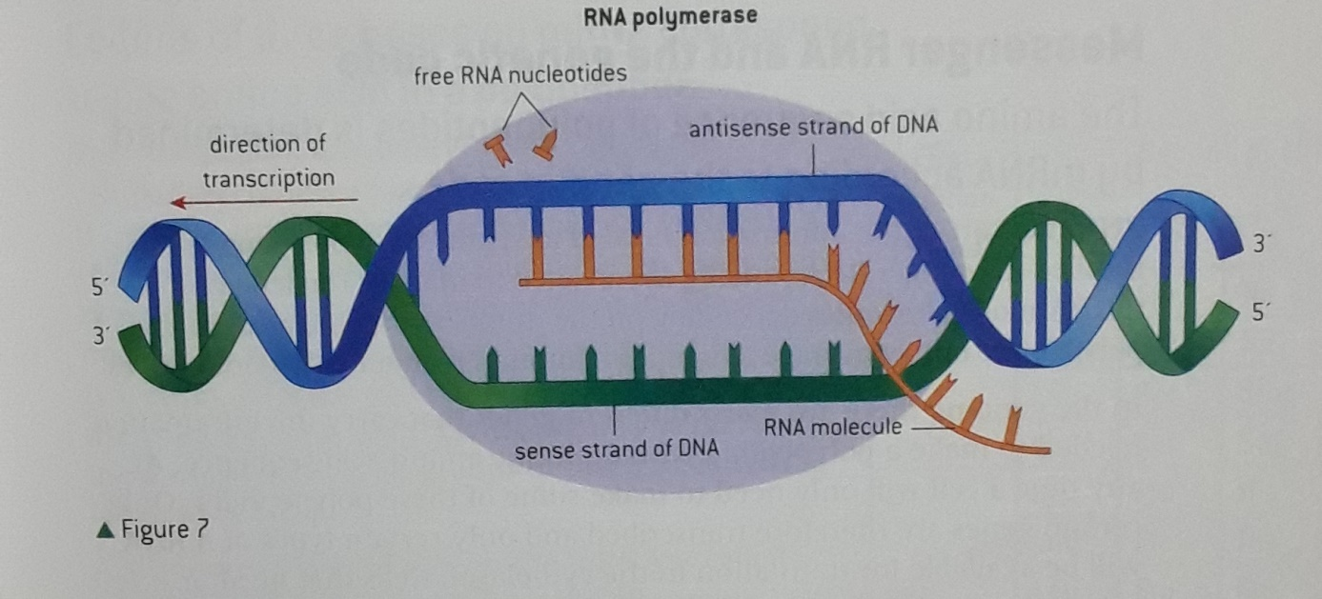

**Conclusion : La transcription est la synthèse d’ARN copié à partir des séquences de bases par l’ARN polymérase.**

**4.5 – La traduction**

La 2ème des 2 processus nécessaires pour produire un polypeptide spécifique est la traduction. La traduction est la synthèse d’un polypeptide avec une séquence d’acides aminés déterminée par la séquence de bases d’une molécule d’ARN. La production d’ARN par transcription et la manière dont la séquence de bases par un gène a été décrite dans la partie précédente de ce sous-thème.

La traduction a lieu sur des structures cellulaires du cytoplasme appelées ribosomes. Les ribosomes sont des structures complexes constituées d’une petite et d’une grande sous-unité, avec des sites de liaison pour chacune des molécules qui participent à la traduction. La figure 9 montre les 2 sous-unités d’un ribosome. Chacun est composé de molécules d’ARN (rose et jaune) et de protéines (violet) . Une partie de la grande sous-unité (verte) est le site qui crée des liaisons peptidiques entre les acides aminés, pour les lier ensemble en un polypeptide.

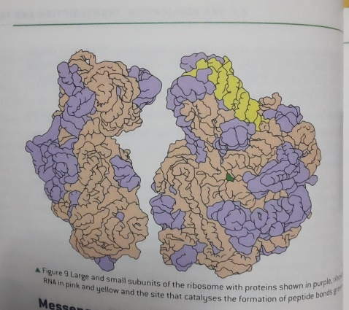

**Conclusion : La traduction est la synthèse de polypeptides sur des ribosomes.**

**4.6 – L’ARN messager et le code génétique**

L’ARN qui porte des informations nécessaires à la synthèse d’un polypeptide est appelé ARN messager, généralement abrégé en m. La longueur des molécules d’ARN varie en fonction du nombre d’acides aminés dans le polypeptide mais une longueur moyenne pour les mammifère est d’environ 2000 nucléotides.

Dans le génome, il existe de nombreux gènes différents qui portent l’information nécessaire pour fabriquer un polypeptide avec une séquence d’acides aminés spécifique. Chaque fois qu’une cellule n’aura besoin de fabriquer que certains de ces polypeptides, certains gènes sont donc transcrits et seuls certains types d’ARNm seront disponibles pour la traduction dans le cytoplasme. Les cellules qui ont besoin ou secrètent de grande quantités d’un polypeptide particulier, fabriquent de nombreuses copies d’ARNm de ce polypeptide. Par exemple les cellules secrétant de l’insuline du pancréas font de nombreuses copies d’ARNm nécessaires pour fabriquer de l’insuline.

Bien que la plupart des ARN soient des ARNm, il existe d’autres types ; par exemple, l’ARN de transfert est impliqué dans le décodage de la séquence de bases de l’ARNm en séquence d’acides aminés pendant la traduction et l’ARN ribosomal fait partie de la structure du ribosome. Ils sont généralement appelés ARNt et ARNr.

**Conclusion : La séquence d’acides aminés des polypeptides est déterminée par l’ARNm selon le code génétique.**

Le dictionnaire de traduction qui permet à la machinerie cellulaire de convertir la séquence de base de l’ARNm en une séquence d’acides aminés s’appelle le code génétique. Il y a 4 bases différentes et 20 acides aminés, donc une base ne peut coder que pour 1 acide aminé. Avec 2 bases, il y a 16 combinaisons possibles, ce qui reste encore peu pour coder les 20 acides aminés. Les organismes vivants utilisent donc un code triplet, avec des groupes de 3 bases codant pour un acide aminé.

Une séquence de 3 bases sur l’ARNm est appelée un codon. Chaque codon code pour un acide aminé spécifique à ajouter au polypeptide. Le tableau 1 répertorie tous les 64 codons possibles. Les 3 bases d’un codon d’ARNm sont désignées dans le tableau par les première, deuxième et troisième positions.

Notez que différents codons peuvent coder pour le même acide aminé. Par exemple les codons GUU et GUC codent tous 2 pour l’acide aminé Valine. Pour cette raison, le code est dit dégénéré. Notez également que 3 codons sont des codons stop qui codent pour la fin de la traduction.

Les acides aminés sont transportés par un autre type d’ARN, appelé ARNt. Chaque acide aminé est porté par un ARNt spécifique, qui a un anticodon à 3 bases complémentaires du codon d’ARNm pour cet acide aminé particulier

**Conclusion : Les codons de 3 bases sur l’ARNm correspondent à un acide aminé dans un polypeptide.**

**4.7 – Codons et anticodons**

Trois composants travaillent ensemble pour synthétiser les polypeptides :

-- L’ARNm a une séquence de codons qui spécifie la séquence d’acides aminés du polypeptide ;

-- Les molécules d’ARNt ont un anticodon de 3 bases qui se lie à un codon complémentaire sur l’ARNm et ils portent l’acide aminé correspondant à ce codon ;

-- Les ribosomes agissent comme site de liaison pour l’ARNm et les ARNt et catalysent également l’assemblage du polypeptide.

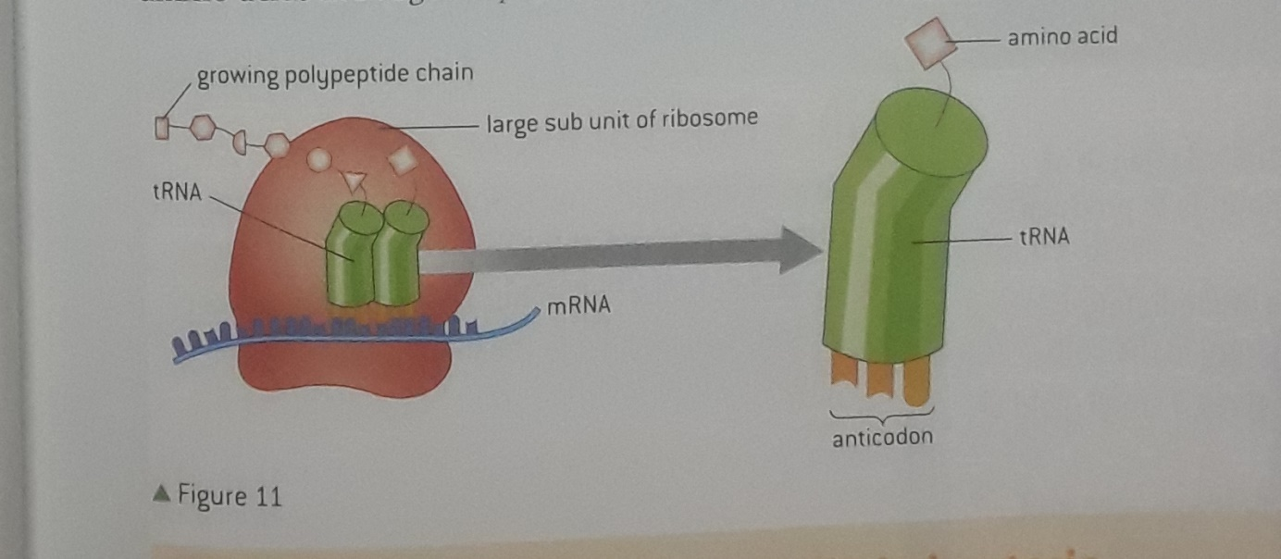

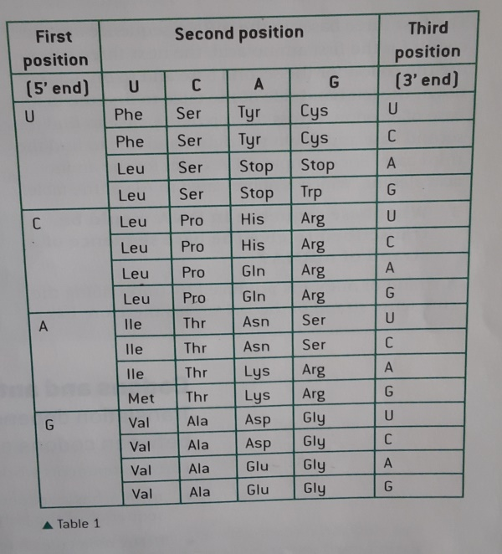

**Le code génétique**

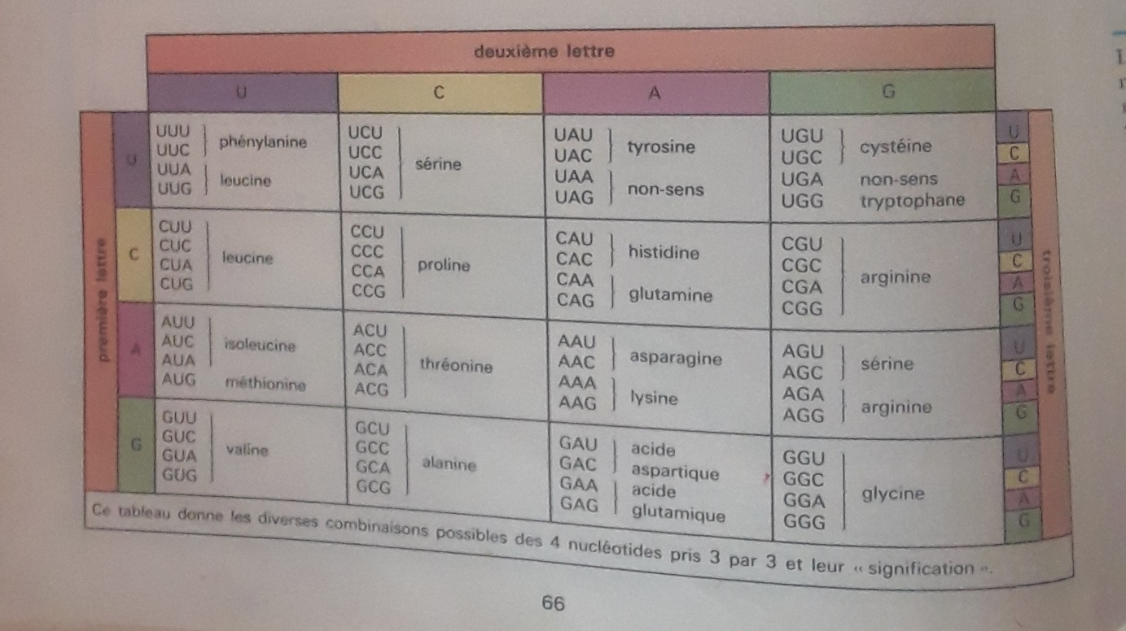

**Une autre représentation du code génétique**

Voici résumé les principaux événements de la traduction :

1) – Un ARNm se lie à la petite sous-unité du ribosome.

2) – Une molécule d’ARNt avec un anticodon complémentaire du premier codon à traduire sur l’ARNm se lie au ribosome.

3) – Un second ARNt avec un anticodon complémentaire du second codon sur l’ARNm se lie alors. Un maximum de 2 ARNt peut être lié en même temps

4) – Le ribosome transfère l’acide aminé porté par le 1er ARNt à l’acide aminé sur le 2ème ARNt en créant une nouvelle liaison peptidique. Le 2ème ARNt porte alors une chaîne de 2 acides aminés : un dipeptide.

5) – Le ribosome se déplace le long de l’ARNm de sorte que le 1re ARNt est libéré et le second devient le 1er.

6) – Un autre ARNt se lie à un anticodon complémentaire des 6 suivants codons sur l’ARNm.

7) – Le ribosome transfère la chaîne d’acides aminés portée par le 1er ARNt à l’acide aminé sur le 2ème ARNt, en faisant une nouvelle liaison peptidique.

Les étapes 4,5 et 6 sont répétées encore et encore, avec un acide aminé ajouté à la chaîne à chaque répétition du cycle. Le processus continue le long de l’ARNm jusqu’à ce qu’un codon d’arrêt soit atteint, lorsque le polypeptide terminé est libéré.

La précision de la traduction dépend de l’appariement de bases complémentaires entre l’anticodon sur chaque ARNt et le codon sur l’ARN. Les erreurs sont très rares, c’est pourquoi les polypeptides avec une séquence de centaines d’acides aminés sont régulièrement fabriqués avec chaque acide aminé correct.

**Conclusion : La traduction dépend de l’appariement de bases complémentaires entre les codons de l’ARNm et les anticodons de l’ARNt.**

**5 – Applications**

-- L’utilisation de l’ADN polymérase Taq pour produire rapidement de multiples copies d’ADN par la réaction en chaîne par polymérase.

-- Production d’insuline humaine dans les bactéries comme exemple de l’universalité du code génétique permettant le transfert de gènes entre espèces.

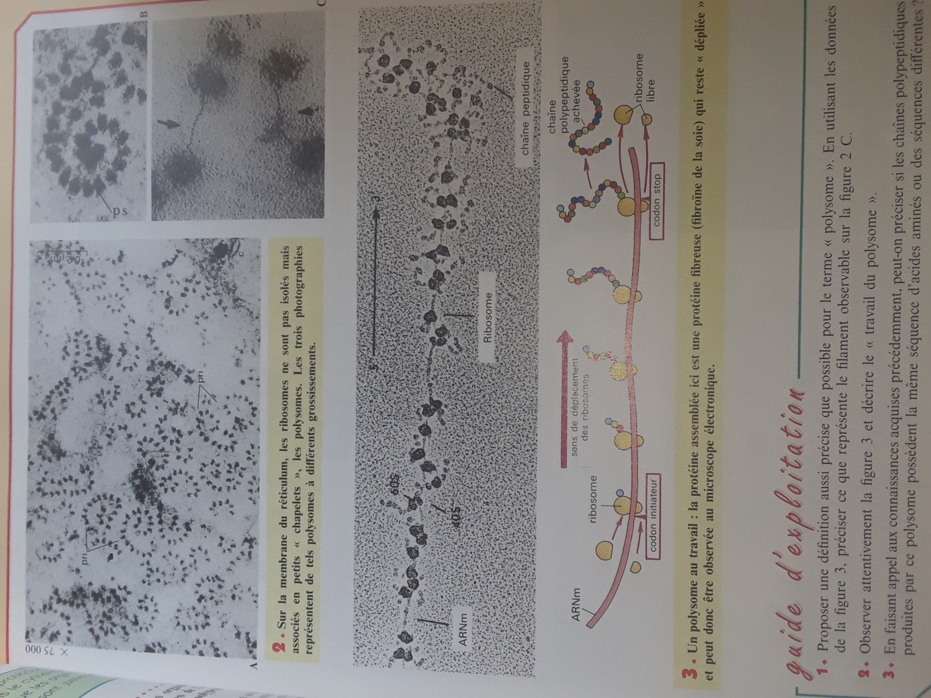

**Exercice d’application : Donnez, en vous aidant du tableau du code génétique, la séquence des acides aminés**

